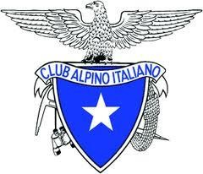 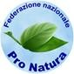 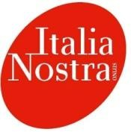 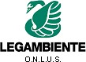

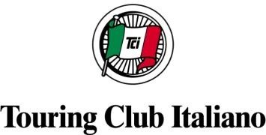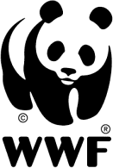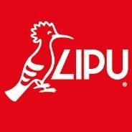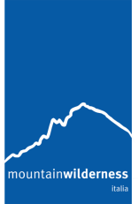L’Osservatorio delle Associazioni Ambientaliste su vicenda Lago Bianco

CHE INIZI UNA NUOVA STAGIONE PER IL PARCO NAZIONALE DELLO STELVIO ORA BONIFICA, RESTAURO, RIPRISTINO, RINATURALIZZAZIONE

Un successo della ragione e per la natura, ma ora interveniamo sul territorio violentato. **L’Osservatorio delle Associazioni sul Parco Nazionale dello Stelvio** (CAI, Federazione Pro Natura, Italia Nostra, Legambiente, Lipu, Mountain Wilderness, Touring Club Italiano, WWF Italia) saluta con favore la **delibera n. 35 del 26/4/2024 della Giunta comunale di Valfurva** che ha deciso lo stralcio dell’opera di presa sul **Lago Bianco** a 2.607 m slm, ma chiede, in una lettera inviata oggi, di discutere subito con il direttore Franco Claretti del Settore lombardo del Parco Nazionale dello Stelvio di **quali possano essere gli interventi di bonifica, restauro, ripristino e rinaturalizzazione necessari.**

“Siamo disponibili, sin da subito a sopralluoghi e incontri tecnici per restituire alla sua naturalità **l’Area Parco dello Stelvio e la ZPS IT2040044 ‘Parco Nazionale dello Stelvio’**, zona di grande pregio. La tutela dei valori naturalistici costituisce una delle ricchezze del territorio” dice l’Osservatorio. Valori naturalistici che l’Osservatorio ha difeso chiedendo conto dei lavori di prelevamento delle acque del Lago Bianco per il potenziamento dell’impianto per l’innevamento artificiale con: **due Diffide** del 29/9/2023 e del 15/42024; la **richiesta di accesso agli atti** del 5/3/2024; e, soprattutto, con la **denuncia alla Commissione Europea** nell’ambito della Procedura EU Pilot - 2024 6730 – sulla Valutazione di incidenza.

L’Osservatorio si augura che ci sia un cambio di passo. E ricorda come con i **nulla osta del 25/7/2017** (Protocollo ERSAF.2017.0011471) **e del 12/6/2018** (Protocollo ERSAF 6506) l’allora direttore Alessandro Meinardi, del PNS settore lombardo, aveva dato il suo assenso ai lavori relativi al potenziamento dell’impianto per l’innevamento artificiale e di emungimento delle acque del lago Bianco**. “Il PNS Settore lombardo non ha svolto negli anni passati un ruolo attivo nella difesa dei beni tutelati dalle normative nazionali e comunitarie. Ora si apre una nuova stagione in cui ci deve essere un concorso collettivo in difesa dei beni comuni”** dichiara l’Osservatorio.

L’Osservatorio delle Associazioni sul Parco Nazionale dello Stelvio **CAI, Federazione Pro Natura, Italia Nostra, Legambiente, Lipu, Mountain Wilderness, Touring Club Italiano, WWF Italia**